Сочинение к конкурсу «Пою мою республику»

Тема: Я счастлива, что родилась здесь.

Нет ничего краше,

Чем Родина наша

Что же такое для человека Родина? Что он считает своей родиной: страну, в которой живет; дом, где родился; березку у родного порога; место, где жили его предки? Наверное, все это и есть родина, то есть родное место.

Я родилась в стране, которая называется Россией. Россия – огромная страна.

Она самая большая страна на свете. Границы России проходят и по суше, и по морю. Она тянется с севера на юг, и с запада на восток. Наша страна очень красива и богата…

Но Россия – это наша большая Родина. А у каждого из нас есть своя малая Родина – тот уголок, где мы родились, где живут наши родители и друзья, где находится родной дом. Для кого-то малая Родина – родной город, село. Для кого-то – родная улица, школа…

Малая Родина –

Островок земли.

Под окном смородина,

Вишни расцвели.

Яблоня кудрявая,

А под ней скамья –

Ласковая малая

Родина моя!

Для меня моя малая родина - это наше село Новокулево.

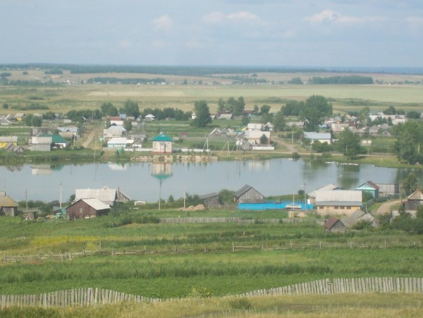

Я считаю, что это самый красивый уголок земли. Слово «Куль» означает озеро. Название нашей деревни означает «страна озер». Вокруг нашего села расположены много озер, насчитывают их – 48. Каждое озеро имеет свою историю возникновения. Существуют легенды об их названиях.

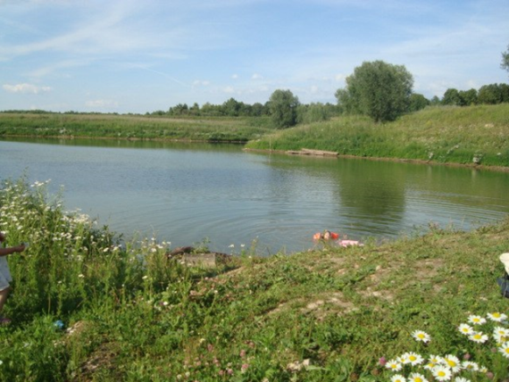 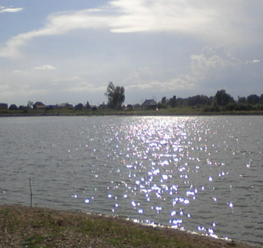

В центре села находится одно из самых больших озер «Олокуль». Её облюбовали лебеди. Каждый год в мае они опускаются на наше озеро, чтобы отдохнуть. Побывав некоторое время, они продолжают свой путь. Мы каждый день прибегаем полюбоваться красивыми птицами.

Озера это любимые места отдыха жителей нашего села. Мы ходим на экскурсии. Летом любим, купаться и загорать, играем.

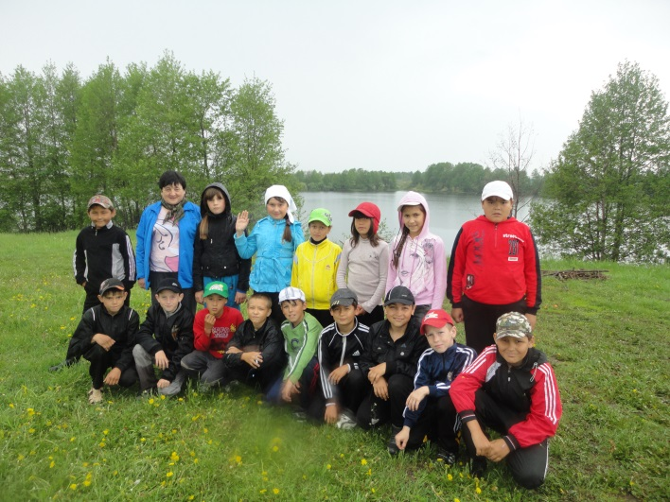

В наших озёрах много разной рыбы. Рыбачат у озера и взрослые и дети.

Но в последние годы воды в озёрах становится всё меньше, а некоторые совсем высыхают. И виноваты в этом сами люди. Я хочу, чтобы все люди бережно относились к природе. Каждому человеку нужно любить и беречь свою малую Родину, тогда она будет красивой, удивительной, великолепной и чудесной.

Я счастлива, что родилась и живу здесь!

Для России деревня – частица,

А для нас – родительский дом.

И мы рады, что можем гордиться

Малой Родиной, где мы живем”.